Отчёт о выполнении 3-ого этапа индивидуального проекта
Архитектура компьютеров и операционные системы
Степан Андреевич Гусев
Содержание
1. Цель работы 1
2. Теоретическое введение 1
3. Задание 2
4. Выполнение этапа индивидуального проекта 2
4.1 Добавление данных о себе 2
4.2 Создание поста по прошедшей неделе 3
4.3 Создание поста по легковесным языкам разметки 3
5. Выводы 4
6. Список литературы 4

1. Цель работы
Продолжить работу над 3-ым этапом индивидуального проекта, добавить к сайту данные о навыках, опыте и достижениях.

2. Теоретическое введение
Hugo — генератор статических страниц для интернета.
Коротко: что такое статические сайты 1. Статические сайты состоят из уже готовых HTML-страниц. 2. Эти страницы собираются заранее, а не готовятся для пользователя «на лету». Для этого используют генераторы статичных сайтов. 3. Так как это почти чистый HTML, то такие сайты быстрее загружаются и их проще переносить с сервера на сервер. 4. Минус: если нужно что-то обновить на странице, то сначала это правят в исходном файле, а потом запускают обновление в генераторе. 5. Ещё минус: такие страницы не подходят для интернет-магазинов или сайтов с личным кабинетом, потому что в статике нельзя сформировать страницу для каждого отдельного пользователя.

3. Задание
- Добавить данные о навыках, опыте и достижениях.
- Создать пост по прошедшей неделе.
- Создать пост на тему по выбору.

4. Выполнение этапа индивидуального проекта

4.1 Добавление данных о себе
Открыл data/authors/me.yaml (рис. 1).
Рисунок 1: Открытие файла
Добавил информацию о навыках, опыте и достижениях (рис. 2).
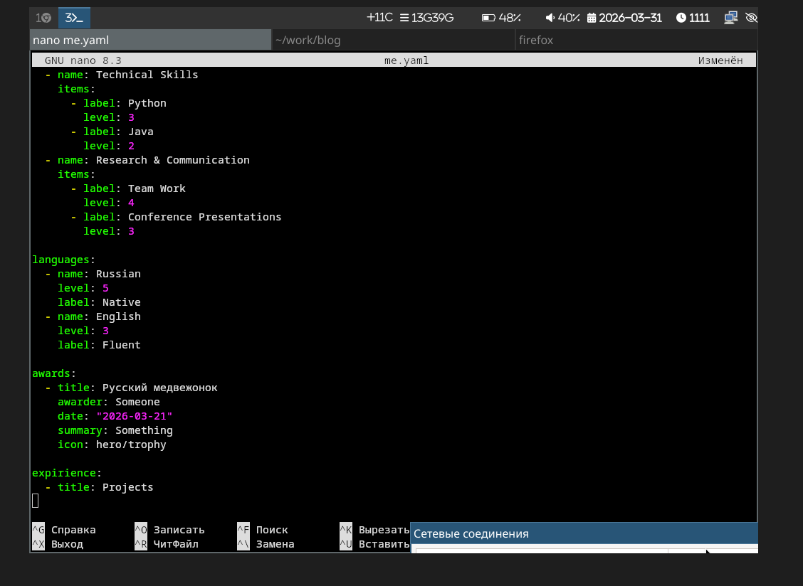
Рисунок 2: Редактирование файла

4.2 Создание поста по прошедшей неделе
В каталоге content/blog скопировал 1st-week в 2st-week, открыл index.md в 2st-week (рис. 3).
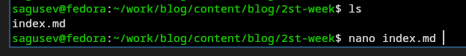
Рисунок 3: Создание файла
В index.md вписал информацию о посте и сам пост (рис. 4).
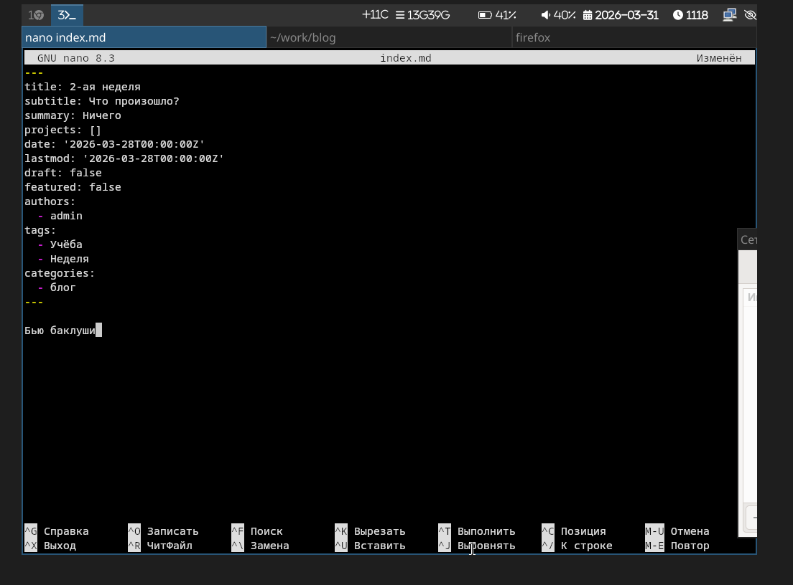
Рисунок 4: Изменение файла

4.3 Создание поста по легковесным языкам разметки
В markup-languages/index.md вписал информацию о посте и сам пост (рис. 5).
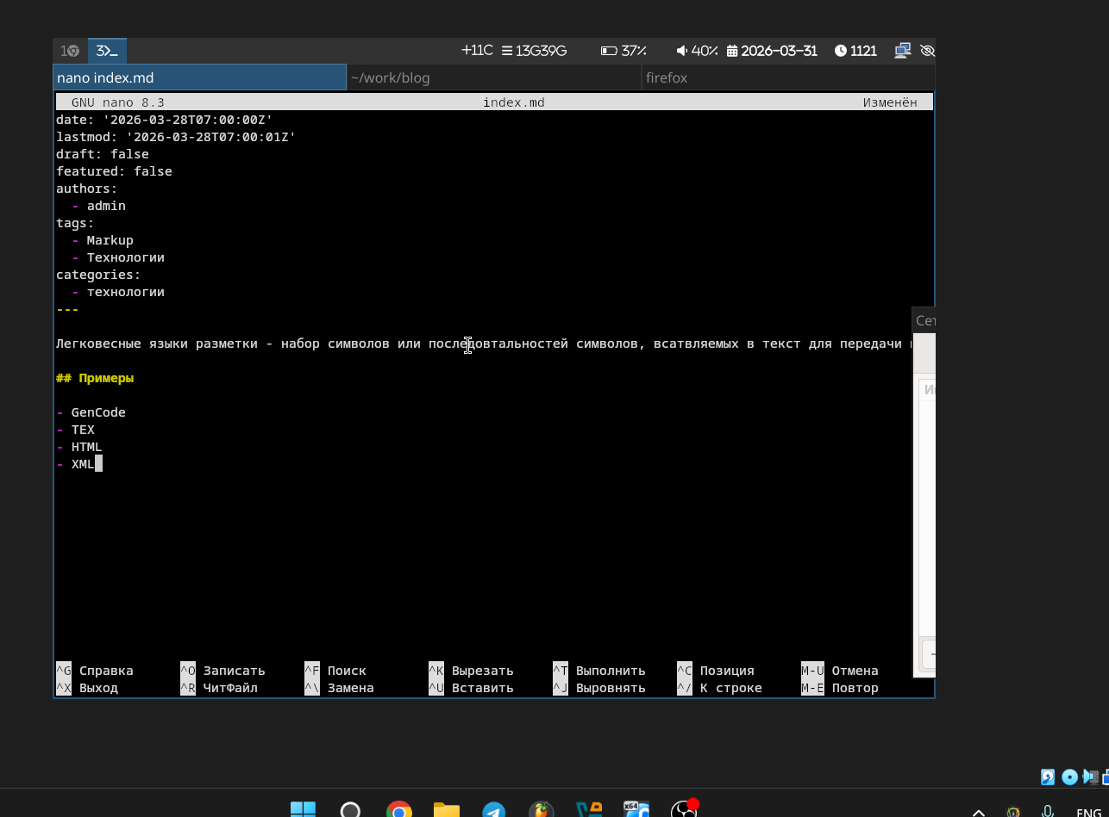
Рисунок 5: Создание каталога

5. Выводы
Добавил на сайт информацию о навыках, опыте и достижениях, создал 2 поста, тем самым выполнив 3-ый этап индивидуального проекта.

6. Список литературы
- https://esystem.rudn.ru/mod/page/view.php?id=1358311
- https://esystem.rudn.ru/mod/page/view.php?id=1358312

